V 2 – Trennung eines Gemenges
In diesem Versuch lernen die SuS Gemenge kennen und Trennverfahren, um diese wieder zu trennen. Hierbei führen die SuS folgende Trennverfahren durch: Dekantieren und Filtrieren. Das Eindampfen wird von dem Lehrer als Lehrerversuch demonstriert. Die SuS sollten bereits wissen, dass Stoffe sich unterschiedlich gut in Wasser lösen. Für dieses Experiment werden nur Sand und Tafelsalz benötigt.

Es werden keine Gefahrenstoffe in diesem Versuch eingesetzt.
Materialien: Filterpapier, Filtriergestell, Trichter, 3 Bechergläser, 2 Porzellanschalen, Dreifuß mit Drahtnetz, Bunsenbrenner, Glasrührer, Tiegelzange
Chemikalien: Natriumchlorid (Tafelsalz), Sand, Wasser
Durchführung (SuS): Der Sand und das Salz werden in einem Becherglas gemischt. Wasser wird hinzugegeben. Wenn sich der Sand abgesetzt hat, wird die Lösung vorsichtig in das zweite Becherglas abgegossen. Danach wird die Lösung filtriert. Eine Porzellanschale wird mit der filtrierten Lösung gefüllt.
Durchführung (L): Das Filtrat in der Porzellanschale wird nun vorsichtig mit dem Bunsenbrenner auf einem Dreifuß so lange erhitzt, bis das Wasser verdampft ist. Gleichzeitig wird eine zweite Petrischale mit Wasser auf demselben Dreifuß erhitzt. Die Rückstande werden auf ihre Eigenschaften untersucht.
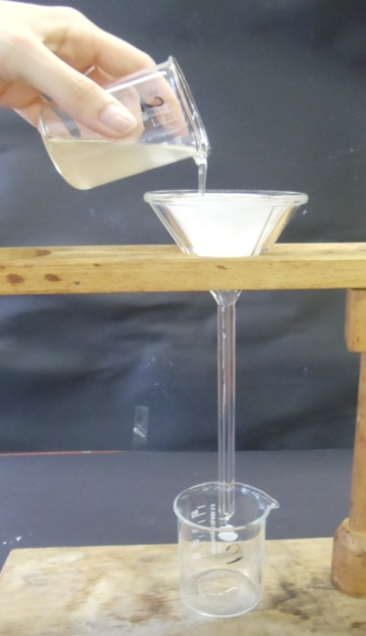  Abbildung 3: Versuchsaufbau: Filtrieren | 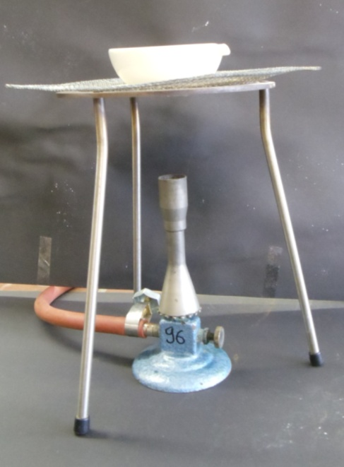  Abbildung 4: Versuchsaufbau: Eindampfen

Beobachtung: Bei Zugabe von Wasser löst sich das Salz und der Sand setzt sich auf dem Boden des Becherglases ab. Nach dem Filtrieren ist die Lösung klar und farblos. Nach dem Erhitzen bleibt in der ersten Porzellanschale eine weiße, kristalline Substanz zurück. In der zweiten Porzellanschale ist kein Rückstand zu erkennen.
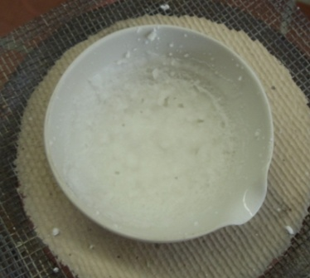  Abbildung 5: weißer, kristalliner Rückstand in der Porzellanschale mit der Lösung. | 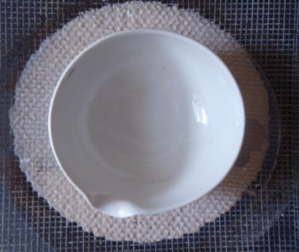  Abbildung 6: kein Rückstand in der  Porzellanschale mit Wasser.

Deutung: Da Sand in Wasser nicht löslich ist, setzt er sich am Boden des Becherglases ab. Salz ist wasserlöslich. Dadurch kann die Lösung dekantiert werden und der Sand von dem Salz getrennt werden. Durch das Filtrieren werden Überreste des Sandstaubes beseitigt, sodass sich in der Lösung nur noch Wasser und Salz befinden. Durch Erhitzten verdampft das Wasser, da es eine niedrigere Siedetemperatur hat. Das Salz kristallisiert in der Porzellanschale. In der Porzellanschale mit Wasser bleiben keine Rückstände d.h. es liegen keine weiteren Reinstoffe vor.
Entsorgung: Die Flüssigkeiten können in den Abguss entsorgt werden und die Feststoffe in den Hausabfall.
Literatur: [1] M. Tausch, M. von Wachtendonk, Chemie – Stoff Formel Umwelt – Se kundarstufe 1, C.C.Buchner, 2 Auflage, 2009, S. 26-27.
[2] A. van Saan, 365 Experimente für jeden Tag, moses, 4. Auflage, 2010, S. 21.
Unterrichtsanschlüsse Dieser Versuch eignet sich für das Thema Mischen und Trennen, um Trennvorgänge und Techniken besser kennen zu lernen und zu üben. Der Versuch benötigt keine gefährlichen Chemikalien, weswegen der erste Teil bedenkenlos von SuS durchgeführt werden kann. Das Eindampfen des Salzes sollte von der Lehrperson durchgeführt werden, da erstens ein Bunsenbrenner benutzt werden muss und zweitens beim Eindampfen Salzspritzer entstehen können. Alternativ könnte der Versuch mit Zucker durchgeführt werden.

